ALLEGATO 1

Al Direttore della

Accademia di Belle Arti di Bari

Via Re David 189/c 70124 BARI accademiabelleartiba@pec.it

Il/la

sottoscritto/a_______________________________________________________ nato/a___________________________________________(prov._____) il________ residente a ________________________________________________(prov._____) via________________________________________________n.______cap. ______ codice fiscale____________________________ telefono______________________ cell.____________________________________e-mail _______________________ PEC ______________________________________________________________ CHIEDE

di essere ammesso/a al concorso pubblico, per titoli ed esami, per il reclutamento, con contratto a tempo indeterminato di n. 1 docente di prima fascia di “Stile, Storia dell’arte e del costume ABST 47” riservato ai soggetti in possesso dei requisiti previsti dall’art. 59, comma 9-ter, del D.L. n. 73/2021.

Il/la sottoscritto/a _______________________________dichiara, a tal fine, di essere in possesso dei requisiti specifici di ammissione previsti dall’art. 2, commi 3 e 4 del bando di concorso come risulta dalla documentazione allegata alla presente istanza.

A tal fine, consapevole che chiunque rilascia dichiarazioni mendaci è punito ai sensi del codice penale e delle leggi speciali in materia, ai sensi dell’art. 76 del D.P.R. n. 445/2000, dichiara sotto la propria responsabilità, ai sensi degli artt. 46 e 47 del D.P.R. n. 445/2000: (barrare la casella corrispondente):

□ di essere cittadino italiano;

□ di essere cittadino dello Stato membro dell’Unione europea di seguito indicato

____________________;

□ di essere cittadino dello Stato diverso da quelli appartenenti all’Unione europea di seguito indicato _________________________________________________ed in possesso delle condizioni di seguito indicate previste all’art. 38 D.Lgs. n. 165/2001, come modificato dall’art. 7, L. n. 97/2013;

□ (se cittadino italiano)di godere dei diritti civile e politici e di essere iscritto nelle liste elettorali del Comune di ____________________(Prov. ____);

□ (se cittadino di Stato diverso da quello italiano) di godere dei diritti civili e politici nelloStato di appartenenza o di provenienza;

□ di essere in possesso dell’idoneità allo svolgimento delle mansioni relative al posto da ricoprire

□ di essere, rispetto all’obbligo di leva, nella seguente posizione ; di non essere stato destituito o dispensato dall’impiego presso una pubblica amministrazione per persistente insufficiente rendimento, o dichiarato decaduto per aver conseguito la nomina o l’assunzione mediante la produzione di documenti falsi o viziati da nullità insanabile, ovvero licenziato ai sensi della vigente normativa di legge e/o contrattuale (in caso contrario

specificare:_____________________________________);

□ di non avere riportato condanne penali con sentenza passata in giudicato per reati che costituiscono un impedimento all’assunzione presso una pubblica amministrazione, di non avere carichi penali pendenti e di non essere a conoscenza di essere sottoposto a procedimenti penali (in caso contrario indicare le condanne riportate, i procedimenti penali pendenti o di cui si è a conoscenza____________________);

□ di essere in possesso, fatta eccezione della cittadinanza italiana, di tutti gli altri requisiti previsti dal presente bando per i cittadini italiani (**solo per i cittadini di Stato diverso da quello italiano**) (**in caso contrario** indicare i requisiti che non si possiedono);

□ di avere adeguata conoscenza della lingua italiana (**solo per i cittadini di Stato diverso da quello italiano**);

□ di eleggere, ai fini della presente procedura, il proprio domicilio al presente indirizzo

_________________________________________________________________

Tel. _________________________ e di impegnarsi a comunicare eventuali variazioni successive, riconoscendo fin d’ora che l’amministrazione non assume alcuna responsabilità per la dispersione di comunicazioni dipendente da inesatte indicazioni oppure da mancata o tardiva comunicazione del cambiamento del domicilio sopra indicato, né per eventuali disguidi postali o telegrafici o comunque imputabili a fatto di terzi, a caso fortuito o a forza maggiore.

□ di non essere in servizio quale docente a tempo indeterminato presso una delle Istituzioni statali dell’alta formazione artistica, musicale e coreutica di cui alla L. n. 508/1999 né di essere stato assunto a tempo indeterminato mediante concorso nel corso dell’a.a. 2023/24;

□ di non avere presentato, presso altra Istituzione AFAM, istanza di partecipazione ad altro concorso riservato indetto ai sensi dell’art. 59, co. 9-bis, del D.L. 73/2021; Si allegano i seguenti documenti:

□ copia fotostatica documento di riconoscimento in corso di validità

□ dichiarazione sostitutiva di certificazione (allegati 2, 2/A, 2/B, 2/C, 2/D)

□ dichiarazione sostitutiva di atto di notorietà - elenco Titoli e Book (allegati 3, 3/A, 3B)

□ dichiarazione sostitutiva di atto di notorietà (allegato 4)

□ altro (specificare)

Luogo e data Firma

Il sottoscritto esprime il proprio consenso affinché i dati personali forniti possano essere trattati, nel rispetto del D.Lgs.n. 196/2003 e del Regolamento UE 679/2016, per gli adempimenti connessi alla presente selezione ed all’eventuale instaurazione del rapporto contrattuale. Autorizza inoltre, in caso di inserimento in graduatoria, la trasmissione dei propri dati personali ad altre Istituzioni AFAM ai fini dell’utilizzo della graduatoriamedesima.

Luogo e data Firma

ALLEGATO 2

DICHIARAZIONE SOSTITUTIVA DI CERTIFICAZIONE

Il Sottoscritto _________________________________________________________

Nato/a_________________________________________il ___________________ Residente a____________________________________ in____________________

Consapevole delle sanzioni penali richiamate dall’art. 76 del D.P.R. 28.12.2000 n. 445 in caso di dichiarazioni mendaci, ai sensi e per gli effetti dell’art. 46 del citato D.P.R. 445/2000, sotto la propria responsabilità

DICHIARA

□ di aver conseguito i seguenti titoli di studio: come da fogli allegati

□ di aver conseguito i seguenti titoli di servizio come da fogli allegati

Luogo e data (firma autografa)

**TITOLI**

**DI STUDIO** ALLEGATO 2/A

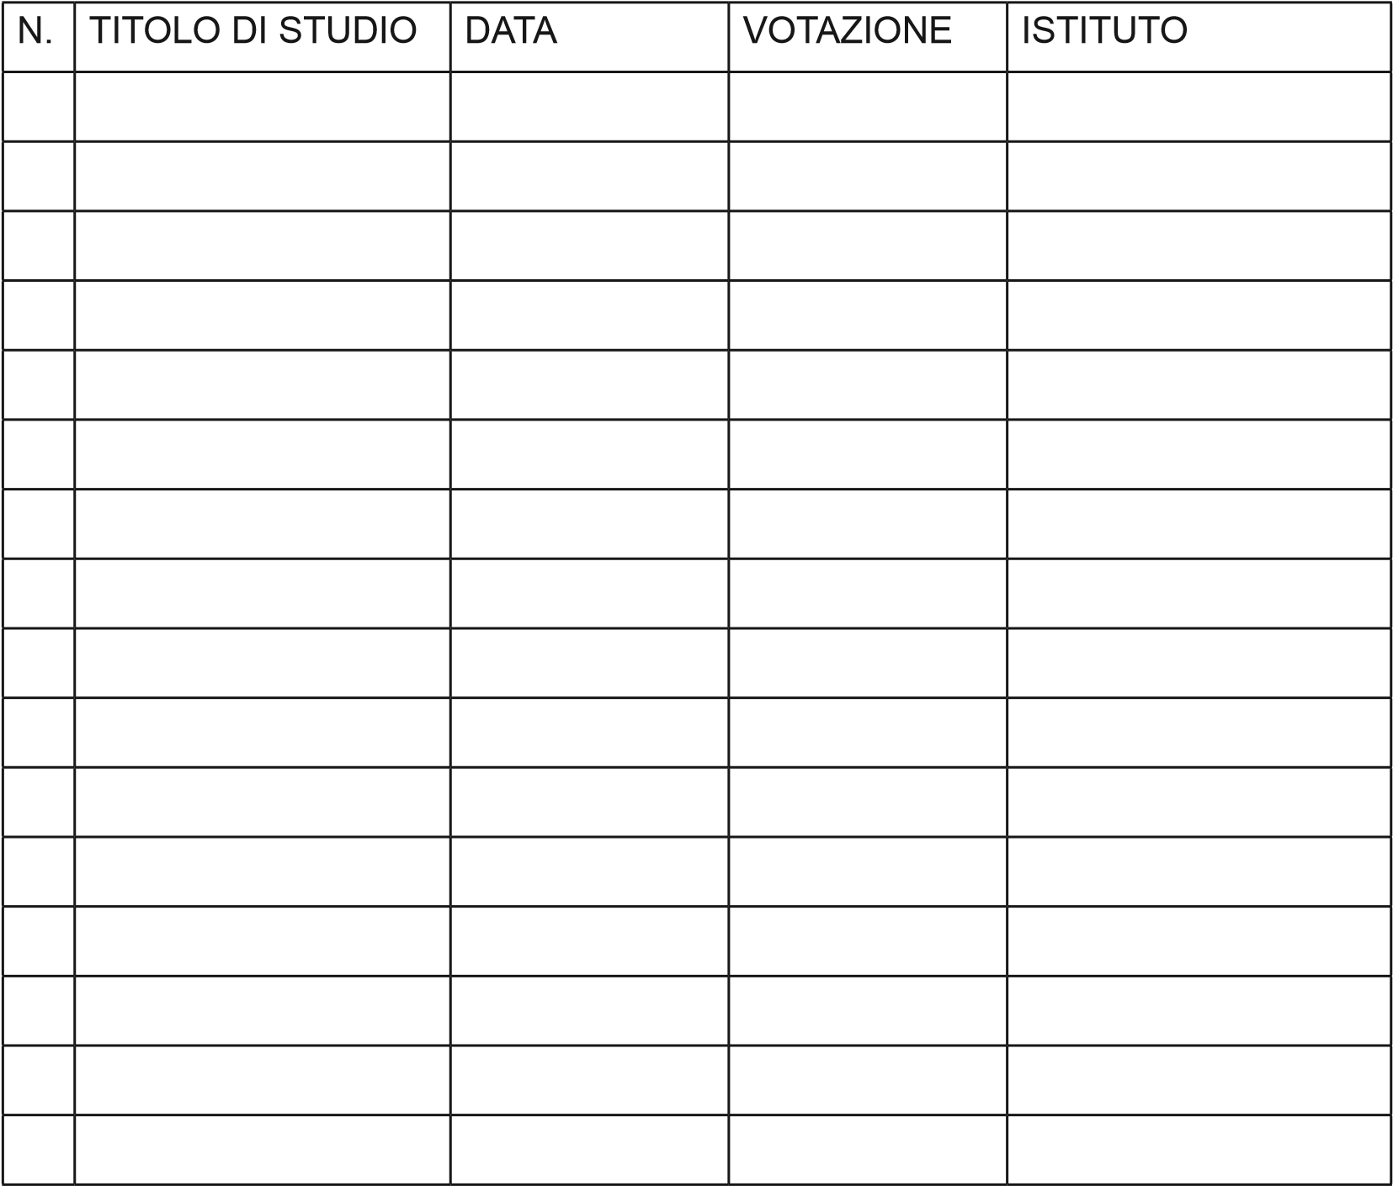

Esente da imposta di bollo ai sensi dell’art. 37 D.P.R. 28 dicembre 2000, n. 445

Firma per esteso (non autenticata)

Data Firma

Ogni foglio può essere duplicato per il numero di pagine occorrenti

**TITOLI DI SERVIZIO** – stesso settore artistico-disciplinare ALLEGATO 2/B



Esente da imposta di bollo ai sensi dell’art. 37 D.P.R. 28 dicembre 2000, n. 445

Firma per esteso (non autenticata)

Data Firma

Ogni foglio può essere duplicato per il numero di pagine occorrenti

N.B. specificare la tipologia di contratto: contratto a tempo determinato (C.T.D.) con data di inizio e fine (dal .. al .. e numero di giorni); indicare estremi selezione pubblica (protocollo e data del bando e della graduatoria definitiva).

**TITOLI DI SERVIZIO** – diverso settore artistico-disciplinare ALLEGATO 2/C



Esente da imposta di bollo ai sensi dell’art. 37 D.P.R. 28 dicembre 2000, n. 445

Firma per esteso (non autenticata)

Data Firma

Ogni foglio può essere duplicato per il numero di pagine occorrenti

N.B. specificare la tipologia di contratto: contratto a tempo determinato (C.T.D.) con data di inizio e fine (dal .. al .. e numero di giorni); indicare estremi selezione pubblica (protocollo e data del bando e della graduatoria definitiva).

**TITOLI DI SERVIZIO** – contratti di collaborazione o prestazione ALLEGATO 2/D d’opera stipulati a seguito di procedura selettiva pubblica



Esente da imposta di bollo ai sensi dell’art. 37 D.P.R. 28 dicembre 2000, n. 445

Firma per esteso (non autenticata)

Data Firma

Ogni foglio può essere duplicato per il numero di pagine occorrenti

N.B. specificare la tipologia di contratto: contratto a tempo determinato (C.T.D.) con data di inizio e fine (dal .. al .. e numero di giorni); indicare estremi selezione pubblica (protocollo e data del bando e della graduatoria definitiva).

ALLEGATO 3

ELENCO TITOLI ARTISTICO-CULTURALI E PROFESSIONALI DICHIARAZIONE SOSTITUTIVA DI ATTO DI NOTORIETÀ

(ART. 47 D.P.R. n. 445/2000)

Il/la

sottoscritto/a_______________________________________________________ nato/a___________________________________________(prov._____) il________ codice fiscale____________________________

Consapevole delle sanzioni penali richiamate dall’art. 76 del D.P.R. 28.12.2000 n. 445 in caso di dichiarazioni mendaci, ai sensi e per gli effetti dell’art. 47 del citato D.P.R. 445/2000, sotto la propria responsabilità

DICHIARA

di possedere i seguenti titoli artistico-culturali e professionali come riportati nell’elenco

allegato (3/A).

______________________

(firma autografa)

Data _____________

Esente da imposta di bollo ai sensi dell’art. 37 D.P.R. 28 dicembre 2000, n. 445 N.B. Allegare fotocopia documento identità.

ALLEGATO 3/A

ELENCO TITOLI ARTISTICO-CULTURALI E PROFESSIONALI POSSEDUTI max 20

1......................................................................................................................................

2......................................................................................................................................

3......................................................................................................................................

4......................................................................................................................................

4......................................................................................................................................

6......................................................................................................................................

7......................................................................................................................................

8......................................................................................................................................

9......................................................................................................................................

10....................................................................................................................................

11

....................................................................................................................................

12....................................................................................................................................

13....................................................................................................................................

14....................................................................................................................................

15....................................................................................................................................

16....................................................................................................................................

17....................................................................................................................................

18....................................................................................................................................

19....................................................................................................................................

20....................................................................................................................................

ALLEGATO 3/B

SPECIFICO BOOK DI RIFERIMENTO DELL’ATTIVITA’ DI PRODUZIONE ARTISTI- CA, E/O DELLEPUBBLICAZIONI E/O DI ALTRI TITOLI CULTURALI E PROFESSIONALI CONTENENTE LO STESSO NUMERO DI RIFERIMENTO

DELL’ALL. 3/A DA

PREDISPORRE A CURA DEL CANDIDATO

ALLEGATO 4 DICHIARAZIONE SOSTITUTIVA DI ATTO DI NOTORIETÀ

(Art. 47 D.P.R. n. 445/2000)

Il/la

sottoscritto/a_______________________________________________________ nato/a___________________________________________(prov._____) il________ residente a ________________________________________________(prov._____) via________________________________________________n.______cap. ______ codice fiscale____________________________ telefono______________________ consapevole delle sanzioni penali previste dall’art. 76 del D.P.R. 28 dicembre 2000, n. 445 per le ipotesi di falsità in atti e di dichiarazioni mendaci, ai sensi dell’art. 47 del medesimo D.P.R., sotto la propria responsabilità

DICHIARA

che le copie fotostatiche dei seguenti documenti, composti dalle pagine a fianco indicate, sono conformi agli originali;

che le copie fotostatiche dei seguenti documenti, composti dalle pagine a fianco indicate, sono conformi agli originali:

|  |  |
| --- | --- |
| a) ........................................................................................composto da n. | pagine; |
| b) ........................................................................................composto da n. | pagine; |
| c) .........................................................................................composto da n. | pagine; |
| d) ........................................................................................composto da n. | pagine; |
| e) ........................................................................................composto da n. | pagine; |
| f) .........................................................................................composto da n. | pagine; |
| g) ........................................................................................composto da n. | pagine; |

Si allega copia fotostatica del documento di riconoscimento tipo________n.________

Luogo, data Firma

# ALLEGATO 5 Preferenze e precedenze

A parità di titoli e di merito, ai sensi dell’art. 5 del D.P.R. n. 487/1994, come modificato dal D.P.R. n. 82/2023 sono preferiti, nel seguente ordine:

1. gli insigniti di medaglia al valor militare e al valor civile, qualora cessati dal servizio;
2. i mutilati e gli invalidi per servizio nel settore pubblico e privato;
3. gli orfani dei caduti e i figli dei mutilati, degli invalidi e degli inabili permanenti al lavoro per ragioni di servizio nel settore pubblico e privato, ivi inclusi i figli degli esercenti le professioni sanitarie, degli esercenti la professione di assistente sociale e degli operatori socio-sanitari deceduti in seguito all’infezione da

SarsCov-2 contratta nell’esercizio della propria attività;

1. coloro che abbiano prestato lodevole servizio a qualunque titolo, per non meno di un anno, nell’amministrazione che ha indetto il concorso, laddove non fruiscano di altro titolo di preferenza in ragione del servizio prestato;
2. maggior numero di figli a carico;
3. gli invalidi e i mutilati civili che non rientrano nella fattispecie di cui alla lettera b);
4. i militari volontari delle Forze armate congedati senza demerito al termine della ferma o rafferma;
5. gli atleti che hanno intrattenuto rapporti di lavoro sportivo con i gruppi sportivi militari e dei corpi civili dello Stato;
6. avere svolto, con esito positivo, l’ulteriore periodo di perfezionamento presso l’ufficio per il processo ai sensi dell’articolo 50, comma 1-quater, del decreto legge 24 giugno 2014, n. 90, convertito, con modificazioni, dalla legge 11 agosto

2014, n. 114;

1. avere completato, con esito positivo, il tirocinio formativo presso gli uffici giudiziari ai sensi dell’articolo 37, comma 11, del decreto-legge 6 luglio 2011, n. 98, convertito, con modificazioni, dalla legge 15 luglio 2011, n. 111, pur non facendo parte dell’ufficio per il processo, ai sensi dell’articolo 50, comma 1quinquies, del decreto-legge 24 giugno 2014, n. 90, convertito, con modificazioni, dalla legge 11 agosto 2014, n. 114;
2. avere svolto, con esito positivo, lo stage presso gli uffici giudiziari ai sensi dell’articolo 73, comma 14, del decreto-legge 21 giugno 2013, n. 69, convertito, con modificazioni, dalla legge 9 agosto 2013, n. 98;
3. essere titolare o avere svolto incarichi di collaborazione conferiti da ANPAL Servizi S.p.A., in attuazione di quanto disposto dall’articolo 12, comma 3, del decreto-legge 28 gennaio 2019, n. 4, convertito, con modificazioni, dalla legge

28 marzo 2019, n. 26;

1. appartenenza al genere meno rappresentato nell’amministrazione che bandisce la procedura in relazione alla qualifica per la quale il candidato concorre, secondo quanto previsto dall’articolo 6 del DPR 09-05-1994, n. 487, come sostituito dal DPR 16-06-2023, n. 82 che dispone:
2. Al fine di garantire l’equilibrio di genere nelle pubbliche amministrazioni, il bando indica, per ciascuna delle qualifiche messe a concorso, la percentuale di rappresentatività dei generi nell’amministrazione che lo bandisce, calcolata alla data del 31 dicembre dell’anno precedente. Qualora il differenziale tra i generi sia superiore al 30 per cento, si applica il titolo di preferenza di cui all’articolo 5, comma 4, lettera o), in favore del genere meno rappresentato.
3. La disposizione di cui al comma 1 si applica limitatamente ai concorsi banditi per singole amministrazioni.»;

p) minore età anagrafica.

Al fine di garantire l’equilibrio di genere, si rappresenta che, per il profilo di Docente alla data del 31 Dicembre 2023, la percentuale di rappresentatività del genere maschile (con contratto a tempo indeterminato) era pari al 62,79% rispetto a quella del genere femminile (con contratto a tempo indeterminato) pari al 37,21% e, atteso il differenziale tra i generi non superiore al 30% per cento, non si applica il titolo di preferenza di cui alla lett. o) a favore del genere femminile.

A parità di merito e titoli, la preferenza è determinata:

dal numero dei figli a carico, indipendentemente dal fatto che il candidato sia coniugato o meno; dall’aver prestato lodevole servizio nelle amministrazioni pubbliche; dalla minore età del candidato, ai sensi dell’art. 2, comma 9, della Legge n. 191/98.